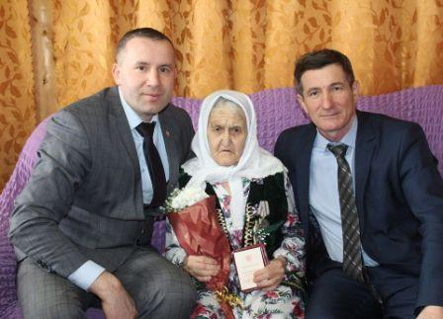
Калимуллина Гельзиан Калимулловна 21.04.1928 года рождения.
Родилась Гельзиан апа в селе Новые Чукалы, Вышла замуж за нашего односельчанина. Прожили и проработали всю жизнь в селе. Проработала в колхозе «Чишмя» на разных работах, на ферме, в обработке свеклы, на зернотоке и т.д. Проживает сейчас Гельзиан Калимулловна с дочерью.

